臺北市立美術館．「她的抽象」作品開箱新聞稿
發稿單位：行銷推廣組
發稿日期：2019. 07. 15
聯絡人：何冠緯 02-2595-7656 ext.112（johnny@tfam.gov.tw）；高子衿 02-2595-7656 ext.110（tckao@tfam.gov.tw）
北美館FB專頁：臺北市立美術館 Taipei Fine Arts Museum

她的抽象 The Herstory of Abstraction in East Asia
展期：2019.07.20-2019.10.07
地點：臺北市立美術館 2A, 2B展覽室
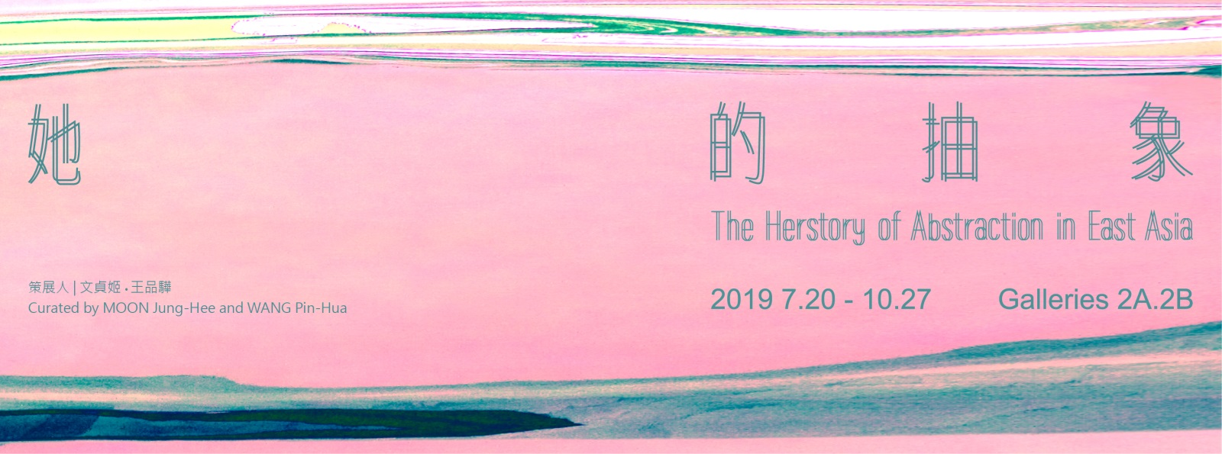

「她的抽象」日韓重量級抽象畫作抵臺，草間彌生、田中敦子、崔郁卿重要作品北美館開箱

臺北市立美術館（北美館）展覽「她的抽象」即將於本週六7月20日正式開幕。「她的抽象」策展主題聚焦東亞戰後女性抽象繪畫，除展出北美館重要典藏，更有來自日本東京國立近代美術館、京都國立近代美術館、金澤21世紀美術館、韓國MMCA國立現代美術館等館重量級典藏借展。來自日韓各大美術館的作品已陸續抵臺，展覽將進入最後佈展階段，準備用精彩且首見於東亞的作品組合與臺灣藝文愛好的朋友見面。

本次來臺展出作品當中，草間彌生的三件1950年代早期作品無疑是最大亮點。《殘骸的積累（被人格解體帷幕包圍的囚犯）》（1950）、《無題（15）》（1952）、《女（33）》（1953）三件作品來自東京國立近代美術館，是藝術家遠赴紐約之前所做，深沉的畫面雖與大家所熟知的代表風格大有不同，但藝術家知名的點狀與線條元素隱然可見，提供循溯藝術家風格發展的線索。田中敦子是日本「具體美術協會」發展史上的重要藝術家，本次展出其油彩作品、以及重要作品《電器服》手稿，還有創作《電器服》時的攝影畫面，呈現珍貴的作品與檔案，見證藝術史發展的歷史時刻。來自韓國MMCA國立現代美術館的作品《實驗第3號》（1968）、《人的宿命》（1975），為韓國首位旅美女性藝術家崔郁卿所作，先後於藝術家旅美時期畫成，是崔郁卿為韓國抽象繪畫發展引入新活力的歷史印記。

「她的抽象」由館方與客座策展人合作、於北美館二樓藝術史展區開展，採取了臺灣與東亞的連結作為多元重建臺灣美術史的研究課題之一。北美館本次邀請客座策展人文貞姬、王品驊策劃展覽，試圖透過策展補寫近代藝術史中缺席的女性抽象繪畫，從東亞的文化、社會脈絡梳理戰後抽象繪畫在臺灣、日本、韓國三地發展的同與異。臺日韓位處東亞，在東亞文化脈絡之中經歷冷戰及全球化浪潮的發展與蛻變，獨特的文化養分孕育精彩的藝術發展成果。著眼於地域宏觀而具時代意義的策展命題，策展人安排的展出名單包含日本藝術家草間彌生（KUSAM Yayoi，1929-）、田中敦子（TANAKA Astuko，1932-2005）、辰野登惠子（TATSUNO Toeko，1950-2014）、石川順惠（ISHIKAWA Yukie，1961-）、津上美由紀（TSUGAMI Miyuki，1973-），韓國藝術家崔郁卿（CHOI Wook-Kyun，1940-1985）、張相宜（CHANG Sang-Eui，1940-）、梁光子（YANG Kwangja，1943-）、安美子（AHN Mija，1962），臺灣藝術家楊世芝（1949-）、陳幸婉（1951-2004）、薛保瑕（1956-）、洪藝真（1971-2011）。緊扣策展命題的展出組合，展出陣容堅強。

北美館為本次展覽開幕，特別邀請臺日韓參展藝術家楊世芝、薛保瑕、石川順惠、津上美由紀、張相宜、梁光子、安美子共同出席開幕。配合策展主題，館方將於7月20日開幕當日舉辦國際論壇，特別邀請到日本東京國立近代美術館前資深研究員千葉成夫、韓國美術研究所所長洪善杓、韓國美術研究所研究員HWANG Bit-Na，與臺韓兩位策展人共同與談，分場討論女性抽象繪畫在臺日韓的發展。論壇講座免報名參加，全程提供中日韓三語同步口譯。機會難得，喜愛藝術的民眾千萬不可錯過。
* 特別提醒：基於借展單位作品保護規範，本次展覽全面不開放攝影，敬請參觀民眾配合。

她的抽象 The Herstory of Abstraction in East Asia
展出地點：臺北市立美術館2F展區
展覽日期：2019.07.20-2019.10.27
展覽簡介：https://reurl.cc/oEeNj
參觀票價：全票新臺幣30元、優待票新臺幣15元；週六晚間全館免票參觀；配合換展期間，自即日起至8月9日全館免票參觀

「她的抽象」國際論壇
地點：臺北市立美術館地下樓視聽室
時間：2019.07.20（六）13:30-16:30
講者：洪善杓／韓國美術研究所所長
千葉城夫／前東京近代美術館研究員
Hwang Bit-Na／韓國美術研究所研究員
活動及議程連結：https://reurl.cc/3qjdl
FB活動頁連結：https://reurl.cc/QKrk9
* 免報名參加，論壇全程提供中日韓同步口譯

策展人簡介
文貞姬
藝術史學者，研究領域專注於東亞現當代藝術發展，著作等身，曾發表之論著內容廣泛、涵蓋東亞各國近代主題。曾於韓國首爾大學美術館、釜山市立美術館、韓國李應魯美術館（LEEUNGNO Museum）參與策展。現於國立臺南藝術大學藝術創作理論研究所博士班任教，曾先後於韓國首爾大學、漢陽大學、梨花女子大學、淑明女子大學任教。

王品驊
藝術史學者，研究領域包含當代藝術思潮與美學、媒體藝術史、當代策展理論、臺灣在地策展史研究等。曾於鳳甲美術館、交通大學藝文中心、關渡美術館、國立臺灣美術館等館所策辦展覽，亦曾多次執行策劃帝門藝術教育基金會〈藝術家駐校計劃〉。現於彰化師範大學美術系任教。

